
ЧТО ТАКОЕ

ПРОГРАММА

УПРАВЛЕНИЕ

ДОСТИЖЕНИЯМИ

Управление Достижениями (УД) – это программа повышения эффективности работы персонала, а также развития и мотивации сотрудников.

Управление достижениями позволяет:

… КОМПАНИИ:

- поддерживать эффективную систему управления персоналом
- формировать корпоративные планы обучения
- поддерживать лояльность сотрудников Компании
- принимать решения об изменении оплаты труда и выплате премий сотрудникам

… СОТРУДНИКУ:

- понимать, к чему надо стремиться и каких целей достигнуть
- получать обратную связь от руководителя о своей работе
- получать адекватное вознаграждение по итогам своей работы
- развиваться, опираясь на индивидуальный план развития
- строить свою карьеру

… РУКОВОДИТЕЛЮ:

- направлять деятельность сотрудников с помощью постановки целей
- строить открытые и доверительные отношения с сотрудниками
- давать обратную связь подчиненным об их работе
- корректно оценивать итоги работы и навыки сотрудников
- решать вопрос о вознаграждении по итогам работы
- развивать своих подчиненных, составляя индивидуальные планы развития

Управление достижениями включает в себя:

- правильную постановку целей сотрудникам
- предоставление обратной связи сотрудникам с целью их развития и обучения
- регулярное обучение подчиненных и осуществление коучинга
- оценку результатов работы и компетенций
- составление планов профессионального развития

Так выглядит цикл Управления достижениями:

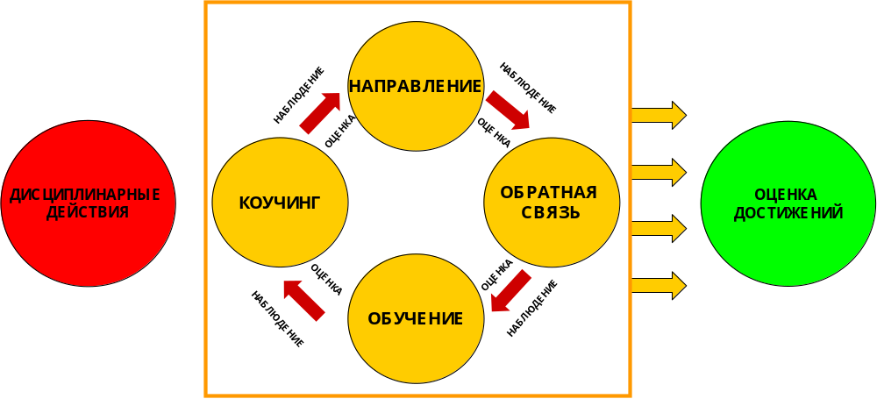

редко
ежедневно
время от времени

Цикл Управления Достижениями

1. Дисциплинарные действия

Дисциплинарные действия – это один из методов влияния руководителя на своих сотрудников для достижения необходимых результатов.

К данному методу не следует прибегать часто.
Дисциплинарные действия актуальны в ситуациях проступков сотрудников, когда они преднамеренно нарушают стандарты, идут против ценностей Компании.

2. Задание направления в работе

- ценности компании
- должностные инструкции
- компетенции
- стратегические совещания руководства компании
- положения и политики
- постановка целей и задач сотрудникам
- психологический контракт
- регулярные встречи-совещания
- регламентные документы

Все это и многое другое задает сотрудникам Компании направление в работе и помогает достигать больших результатов.

Постановка эффективных целей сотрудникам - один из ключевых факторов успешности работы.
Качество постановки целей зависит напрямую от руководителя.

Примеры целей

* Подумать об изменении существующей файловой системы к 1 февраля.  * Взаимодействовать с налоговыми органами.  * Работать с людьми. Срок: 2007. | * Уменьшить количество ошибок кода в имеющихся компьютерных программах на 25% к 14 февраля, не превышая сметы в $3,500, для повышения удовлетворенности пользователей.  * Подготовить всех членов команды к аттестации. Обеспечить 100% аттестованных сотрудников к концу сентября.
НЕЭФФЕКТИВНЫЕ ЦЕЛИ  (не способствуют успешности работы)  формулировка не конкретная и не полная | ЭФФЕКТИВНЫЕ ЦЕЛИ  (помогают успешно решать задачи)  сформулированы на основе  модели SMART

ДДостижимые

ИИзмеримые

ССовместимые

К Конкретные

ООграниченные во
времени
Достаточно ли сложна задача, чтобы сотрудник приложил максимум усилий для ее достижения?

Как Вы и Ваш сотрудник узнаете, выполнена ли цель? Можно ли количественно выразить и оценить результаты?

Соотносится ли цель с целями организации, Вашего подразделения?

Указывается ли точно, чего необходимо достичь?

Имеет ли цель конкретные сроки? Есть ли промежуточные сроки, в которые надо уложиться для осуществления данной задачи?

Шаблон цели
___________________ ___________________
(сделать) (колич. измерение)

К _______ для того, чтобы _________________
(время) (влияние на бизнес)

Цели могут быть:

- «жесткие» - т.е. объективные, количественные (время, деньги, качество).
Пример: Добиться ТЗК Х% к 1 сентября.

- «мягкие» - т.е. субъективные, качественные: отчет, предложение, совет.
Пример: Разработать и утвердить с департаментами ХХХ проект сертификации и провести первый сертификационный экзамен к 15 октября.

Цели должны формулироваться сверху вниз: каждый руководитель должен трансформировать свои цели в приемлемом виде своим подчиненным.

Минимизировать налоговые риски по подразделениям… | Финансовый директор
Добиться положительного (без ошибок) аудиторского заключения, к 31.12 | Главный бухгалтер
Создать и внедрить систему своевременного получения документов от подразделений, для отражения затрат день в день и уменьшения налогов, к 1.09 | Ведущий бухгалтер
1. изучить нормативные документы по затратам №… и № …, к 1.07.;  2. добиться правильного, в соответствии с установленной процедурой, отражения на счетах бухгалтерского учета, к 1.09 | Бухгалтер

Другим ключевым факторов успешности работы является психологический контракт.

Психологический контракт – это список «неписанных» взаимных обязательств и ожиданий сотрудника и работодателя друг от друга.

Возможные статьи психологического контракта

Обязательства сотрудника | Обязательства работодателя
- Качественно работать  - Беречь репутацию компании  - Быть пунктуальным  - Демонстрировать лояльность  - В случае необходимости, работать сверх нормы  - Приобретать необходимые навыки и развивать имеющиеся  - Быть гибким, например, выполнять работу других сотрудников  - Уважать клиентов и коллег, быть вежливым  - Быть честным  - Предлагать новые идеи | - Адекватная оплата работы  - Возможности обучения и развития  - Возможности продвижения  - Признание инновационных идей  - Обратная связь по результатам работы  - Интересные задачи  - Привлекательный пакет льгот  - Уважительное отношение  - Разумная стабильность, уверенность в завтрашнем дне  - Приятная и безопасная рабочая обстановка

Данные обязательства обычно неофициальные и выводятся из текущей деятельности.
Психологический контракт более реалистично, чем трудовой контракт и должностная инструкция, отражает ситуацию, с которой сталкивается сотрудник и руководитель. Контракт намного сильнее влияет на ежедневную работу сотрудников.

Цель психологического контракта – обеспечить преданность сотрудников Компании, а для этого они должны чувствовать, что к ним относятся с уважением и справедливо.

3. Обратная связь сотрудникам

Своевременная обратная связь необходима для того, чтобы направить сотрудника по правильному пути, сделать его более эффективным и помочь ему достигнуть желаемого результата.

Грамотная обратная связь:

- позволяет сотруднику узнать, на правильном ли он пути
- помогает руководителю и сотруднику оценить реалистичность целей и убедиться, будут ли они выполнены
- дает возможность своевременно обсудить проблемы
- помогает улучшить работу сотрудника
- укрепляет отношения между руководителем и сотрудником
- мотивирует сотрудников
- снижает стресс

Типы обратной связи:

  - позитивная – если работа сотрудника соответствует или превосходит ожидания или наблюдается улучшение

  - корректирующая – если работа не соответствует ожиданиям

Схема предоставления Обратной связи зависит от ее типа.

Если это позитивная обратная связь (ПОС), то

Действия опишите действия / производственное поведение сотрудника

Чувства опишите ваши ощущения в связи с этими действиями

Если это корректирующая обратная связь (КОС), то

Действия опишите действия / производственное поведение сотрудника

Чувства опишите ваши ощущения в связи с этими действиями

Варианты обсудите вариант улучшения работы сотрудника

Результат фокусируйтесь только на положительных результатах работы

! Вам необходимо описывать ДЕЙСТВИЯ, а не давать им оценку.

Пример.

«Во время сегодняшнего совещания ты несколько раз перебивал выступающего»

ВМЕСТО

«Ты грубо ведешь себя с людьми»

Правила предоставления Обратной связи

ЗАПРЕЩЕНО |  | ОБЯЗАТЕЛЬНО
- Назначьте время для Обратной связи спонтанно, не согласуя с другой стороной |  | - Выберите подходящее время для Обратной связи (удобное для обеих сторон)
- Говорите общо, много и витиевато |  | - Говорите конкретно, понятным языком
- Общайтесь в формате монолога, в директивной манере, не давая высказываться собеседнику, перебивая, не соглашаясь ни с чем |  | - Проводите встречу в формате конструктивного диалога, вовлекая собеседника, давая возможность высказаться
- Начинайте разговор с описания негативных моментов |  | - Начинайте и заканчивайте позитивными моментами
- Избыточно критикуйте / хвалите |  | - Сохраняйте баланс позитива и негатива
- Говорите о ситуации, как о сложившемся факте, не обсуждая дальнейшие действия |  | - Фокусируйтесь на решении, включая предложения по улучшению работы (обучение, коучинг и т.п.)
- Обсуждайте только причины сложившейся ситуации, ссылаясь на то, что бы было, если бы… |  | - Направляйте разговор на те действия, которые поддаются изменениям и контролю
- Давайте оценочные, обвиняющие суждения |  | - Поддерживайте уверенность в успехе, подбадривайте
- Не сдерживайте своих эмоций: кричите, ругайтесь…. |  | - Будьте спокойны, контролируйте свои эмоции

4. Обучение

Один из ключевых способов развития сотрудников - обучение.
Лучший тренер для подчиненных – это руководитель.

Какой должен быть подход к обучению сотрудников?

- Определите цели обучения | – Чему должен научиться сотрудник?
- Обоснуйте необходимость обучения | – Зачем сотруднику обучаться этому?
- Определите методы и способы обучения | – Как сотрудник будет обучаться?
- Проведите обучение | – Покажите, объясните, дайте возможность повторить.
- Оцените эффективность обучения | – Какой результат был достигнут?
- Дайте обратную связь сотруднику | – Что было достигнуто и что требует дальнейшего развития.

Обучая, руководитель получает огромные возможности и для собственного развития.

5. Коучинг

- нужны позитивные изменения в конкретном направлении
- необходимо помочь сотрудникам развить свой потенциал и улучшить результаты работы
- есть потребность в устранении недочетов или проблем в работе
- необходимо повысить качество коммуникации

Во всех этих ситуациях поможет коучинг!

Коучинг – действия руководителя, направляющие сотрудника и помогающие ему научиться решать проблемы или выполнять работу лучше, чем раньше.
- более формальная встреча, в отличие от обратной связи
- требует подготовки и времени
- проводится для более опытных людей с хорошо развитыми навыками и знаниями

Ситуации, в которых необходим именно коучинг:

- причины проблем не ясны
- сложная или критическая ситуация
- «хроническая» проблема

6. Ежегодная оценка

Завершающим этапом цикла Управления достижениями является ежегодная оценка, оценка достижений.

Кроме того, оценка – это и один из инструментов мотивации. Именно поэтому важно, чтобы она была справедливой и прозрачной.

Оценка происходит в 2 этапа:
- ежегодная обзорная встреча (1 декабря текущего года – 31 января следующего)
- полугодовая обзорная встреча (середина года)

Оценка проводится для всех сотрудников, у которых к моменту ее проведения закончился испытательный срок. Так, ежегодные обзорные встречи проводятся для сотрудников, принятых на работу не позднее 30 сентября.

Цели ежегодной обзорной встречи:
- подведение итогов по результатам работы за текущий год – выставление оценок по бизнес-целям и компетенциям сотрудника
- обсуждение планов профессионального развития на следующий период
- постановка бизнес-целей на следующий год

Цели полугодовой обзорной встречи:
- корректировка / постановка целей сотрудникам на 2 полугодие текущего года
- согласование прогноза
  - выполнения целей
  - достижения по компетенциям
  - прогресса в профессиональном развитии

Возможные результаты по итогам проведения ежегодной обзорной встречи:
- изменения заработной платы
- выплата годового бонуса
- формирование планов обучения
- карьерные изменения
- замотивированный сотрудник!

